**第一章 函数与极限**

**第一节 映射与函数**

**5种基本初等函数**

幂函数：y = xμ

指数函数：y=ax

对数函数：y = logax

三角函数：y = sinx,y=cosx,y=tanx

反三角函数：y = arcsinx, y = arccosx, y = arctanx

**第二节 数列的极限**

**数列极限**

C:\Users\DELL\AppData\Local\Microsoft\Windows\INetCache\Content.Word\方程.png

**第三节 函数的极限**

**函数的极限主要有两种情况：**

1. 自变量x任意地接近于有限值x0即x趋于x0；

2，自变量x的绝对值|x|无限增大即x趋于无穷大。

**函数极限**

C:\Users\DELL\AppData\Local\Microsoft\Windows\INetCache\Content.Word\方程.png



**第四节 无穷大与无穷小**

**无穷小**



**定理1**



**无穷大**

设函数f(x)在x0的某一去心邻域内有定义(或|x|大于某一正数时有定义)。如果对于任意给定的正数M(无论它多大)，总存在正数δ(或正数X)，只要x适合不等式0<|x - x0|<δ(或|x| > X)，对应的函数值f(x)总满足不等式|f(x)| > M，那么称函数f(x)是当x 🡪 x0(或x 🡪 ∞)时的无穷大。

**第五节 极限运算法则**

**第六节 极限存在准则 两个重要极限**

**夹逼准则**



**准则II：单调有界数列必有极限。**

**两个重要极限**

方程

方程

(e = 2.718 281)

**第七节 无穷小的比较**

**定理1**

β与α是等价无穷小的充要条件为β=α + o(α)。

**定理2**

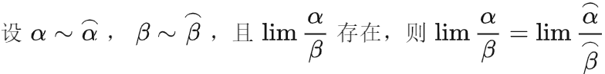

**第八节 函数的连续性与间断点**



**第九节 连续函数的运算与初等函数的连续性**

**第十节 闭区间上连续函数的性质**